PRESSKIT

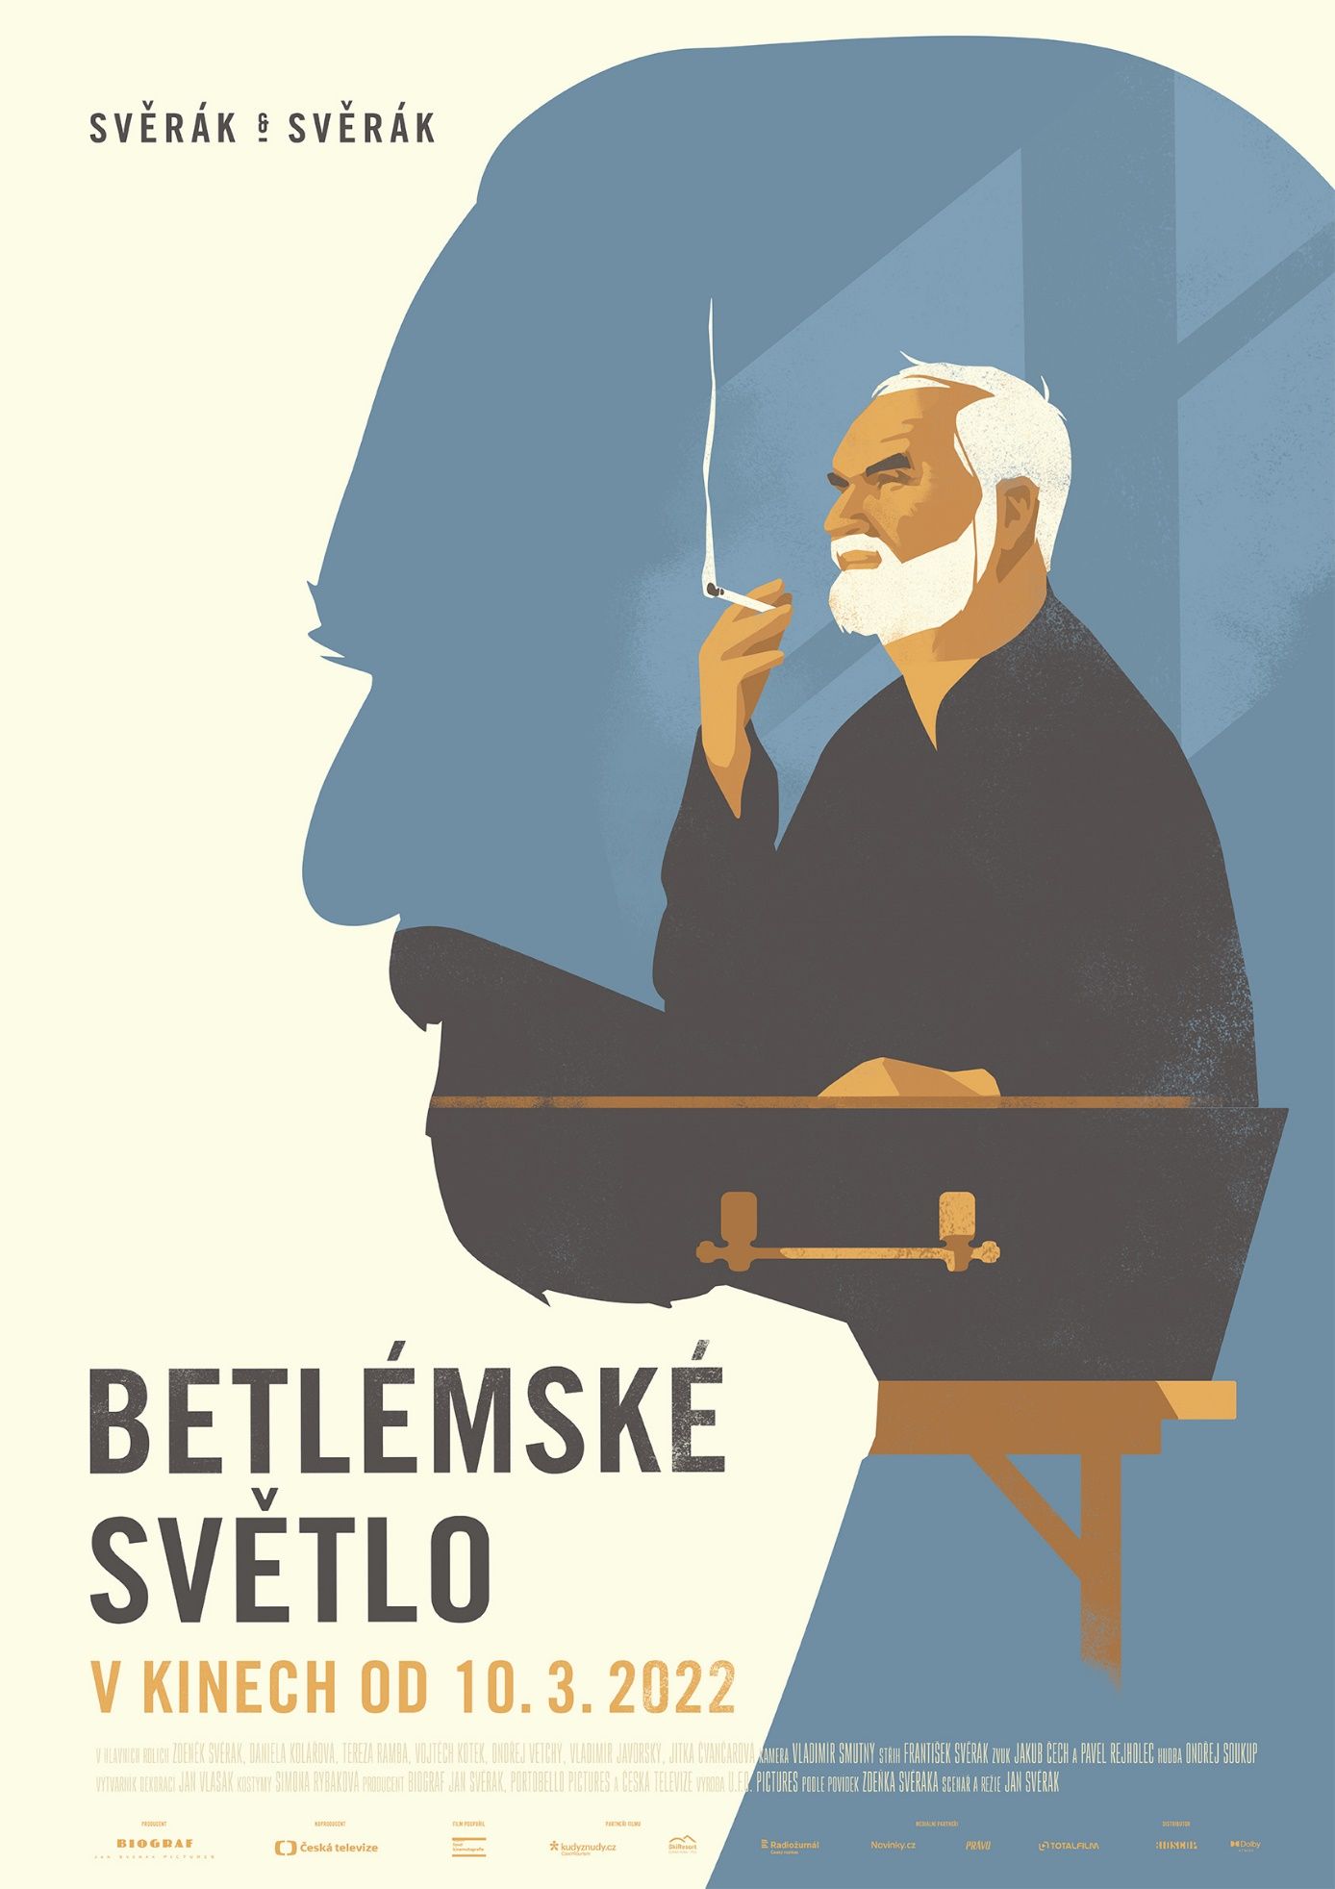

FILMOVÝ PLAKÁT
Vytvořit zajímavý filmový plakát, který přitáhne do kin co nejvíce diváků, bývá pro tvůrce často tvrdý oříšek. Režisér nového snímku Betlémské světlo Jan Svěrák ale neponechal nic náhodě. Oslovil renomovaného dánského ilustrátora Madse Berga, který si ve filmu zamiloval situaci, kdy hlavní hrdina ztvárněný Zdeňkem Svěrákem sedí v rakvi. A tak už brzy diváci uvidí na plakátovacích plochách svých kin ne úplně tradiční ilustrovaný plakát.
„Na filmových plakátech dnes převažují fotky herců, tak mi přišlo osvěžující, udělat filmový plakát čistě malovaný. S tátou v hlavní roli si to můžeme dovolit, náš divák ho totiž pozná, i když je jen v siluetě z profilu jako anglická královna na známce,“ svěřil se se svým rozhodnutím pojmout filmový plakát snímku Betlémské světlo jinak jeho režisér Jan Svěrák.

A proč se rozhodl oslovit právě dánského umělce? „Původně jsme měli tento film točit jako mezinárodní koprodukci. Hledal jsem proto dánské tvůrce, abychom splnili podmínky spolupráce. A našel jsem například charismatickou herečku Patricii Schumann pro roli záhadné Ludmily obdařené nadpřirozenými schopnostmi. A pak mě při brouzdání na internetu oslovily retro art deco grafiky Madse Berga,“ dodal Svěrák.

Že filmový plakát často rozhoduje o tom, zda se diváci na film vydají, či ne, vědí tvůrci už dlouho. Přesto by dnes jen menší část těch českých uspěla ve světovém měřítku. Ilustrátor Mads Berg ale jako by navázal na zlatou éru českého filmového plakátu, která od 60. let minulého století dokázala plakáty povznést na umělecká díla. Jan Svěrák v tomto případě nechal dánskému umělci volnou ruku. „Poslal jsem do Dánska scénář a Mads Berg si v něm zamiloval situaci, kdy můj táta sedí v rakvi, a chtěl ji na plakát namalovat. Přišlo mi to nejdříve jako rouhání, ale musel jsem souhlasit s Madsem, že to vystihuje černý humor i fantastično Betlémského světla. A že tyhle situace v našem filmu skutečně jsou. Pak už jsme jen na dálku řešili, aby byl táta v kresbě k poznání a aby bylo jasné, že to, v čem sedí, není loďka nebo kufr,“ popsal vznik plakátu režisér.

O FILMU
Nový film otce, syna a už i vnuka Svěrákových dorazí do českých kin 10. března 2022. V Betlémském světle režiséra Jana Svěráka se představí v hlavních rolích kromě Zdeňka Svěráka a Daniely Kolářové také Ondřej Vetchý, Vojta Kotek, Tereza Ramba, Vladimír Javorský nebo Jitka Čvančarová.
Inspirací pro vznik scénáře byly Janu Svěrákovi oblíbené povídky Zdeňka Svěráka. „Baví mě, že se postavy z různých mých povídek ve filmu setkávají v nových nečekaných situacích. Pro film je to stmelující prvek a pro diváky to bude doufám zábavné,“ vysvětlil Zdeněk Svěrák, který v této komedii s prvky magického realismu servíruje univerzální otázky lidského života s nadsázkou a humorem. „Nic lepšího než humor proti smutku nemáme,“ uvedl Svěrák tak trochu s odkazem na dnešní neveselou dobu.
„Je to hodně barevný film, nic takového jsme ještě nedělali. Ale všechno je jednou poprvé," svěřil se kameraman snímku Vladimír Smutný. „Dali jsme každé postavě a jejímu příběhu vlastní škálu barev. Dodržujeme je v kostýmech, rekvizitách i v barvách dekorací. Jak se spolu postavy a jejich příběhy setkávají, vznikají z toho nové a často opravdu krásné kombinace. Náš film je komedie plná fantazie a takový žánr si o barevnou opulentnost přímo říká,“ dodal režisér filmu Jan Svěrák.

SYNOPSE:
Stárnoucímu spisovateli Karlu Šejnohovi (Zdeněk Svěrák) už psaní nejde jako dřív. Nedokončené povídky se mu hromadí v hlavě a jejich postavy vylézají na denní světlo a dožadují se, aby autor pokračoval v ději. Všichni něco chtějí. Fotograf Matěj chce získat nedobytnou magistru z lékárny, pan Bohumil prosí, aby udělal zázrak, automechanik Bakalář by chtěl být léčitelem. Do toho vstupuje z reálného světa Šejnohova manželka, která si myslí, že už by měl psaní nechat a konečně se věnovat jí.
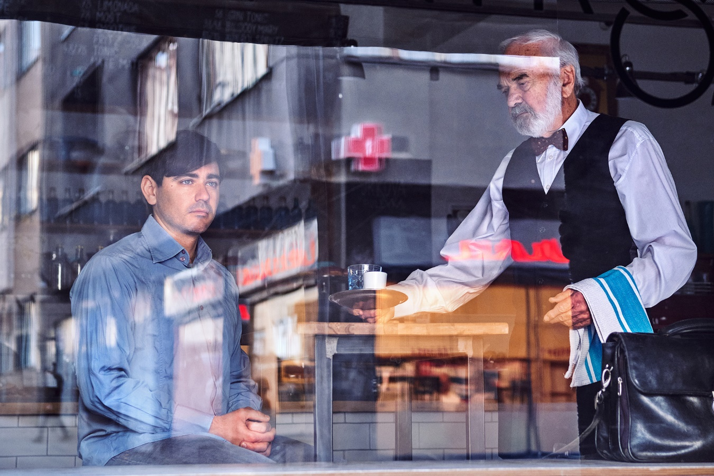
Režie, scénář: Jan Svěrák
Spolupráce na scénáři: Zdeněk Svěrák
Producent: Biograf Jan Svěrák
Koproducent: Česká televize, Portobello Pictures
Kamera: Vladimír Smutný
Střih: František Svěrák
Hudba: Ondřej Soukup
Námět: Zdeněk Svěrák
Obsazení: Zdeněk Svěrák, Daniela Kolářová, Vojtěch Kotek, Tereza Ramba, Patricia Schumann, Jitka Čvančarová, Vladimír Javorský a další.
Distributor: Bioscop
Premiéra: 10. března 2022
Délka filmu: 99 min.
Trailer: https://bit.ly/3EVY5Ek
Materiály ke stažení pod složkou filmu Betlémské světlo zde: https://mega.nz/folder/typF0Y6B#fHAXwk_x2mafXORzaO5iZQ

Jan Svěrák

Po pěti letech se vracíte s filmem na velké filmové plátno. Tentokrát jde o komedii. Je to žánr, který vám jde, je vám blízký?
Komedie je těžký žánr, neodvažuji se říct, že bych ho uměl, ale některé věci jsem se už dozvěděl. Například že je dobré mít herce pohromadě, aby se divák mohl dívat na toho, kdo říká vtip, a zároveň viděl další postavy, které ho třeba nechápou. Aby tam byla interakce. Točit v širších záběrech, aby měl divák pocit, že on se rozhoduje, koho bude na plátně sledovat, a bavil se tím, že vtip sám odhalí. Ten moment „aha!“ nás asi na vtipu baví nejvíc. Také se mi potvrdilo staré pravidlo, že když se směje štáb při natáčení, tak to většinou na plátně tak vtipné není. Na našem natáčení moc legrace nebyla, tak mám naději, že byla uchována pro to plátno.

Znovu jste spolupracoval se svým tatínkem, jaké to bylo tentokrát?
Tatínek byl ve výborné náladě a ve v neméně dobré kondici. Jak byla zavřená divadla, dlouho nehrál, a tak se těšil do práce. Nenapadlo nás, že spolu ještě budeme dělat film, natož že by v něm ještě hrál hlavní roli. Tak to byl pro nás oba takový nečekaný dárek. Táta se prý těšil každý den do práce, ale myslím, že chodil domů dost vyždímaný. Měl jsem někdy pocit, že ho trápím, když měl udělat třeba čtyři věci najednou, nezapomenout, kam se dívat a přitom neplést text. Sám bych to nezvládl, natož v jeho věku… Skoro každý den jsem se mu omlouval, že jsem na něj vyjel, když opakujeme záběr a on vždycky něco zapomněl udělat. Ale on to snášel trpělivě a radoval se, že ještě můžeme být spolu a on může ještě hrát. A mě rázem přešlo všechno zoufalství i vztek, když jsem ho takhle viděl.

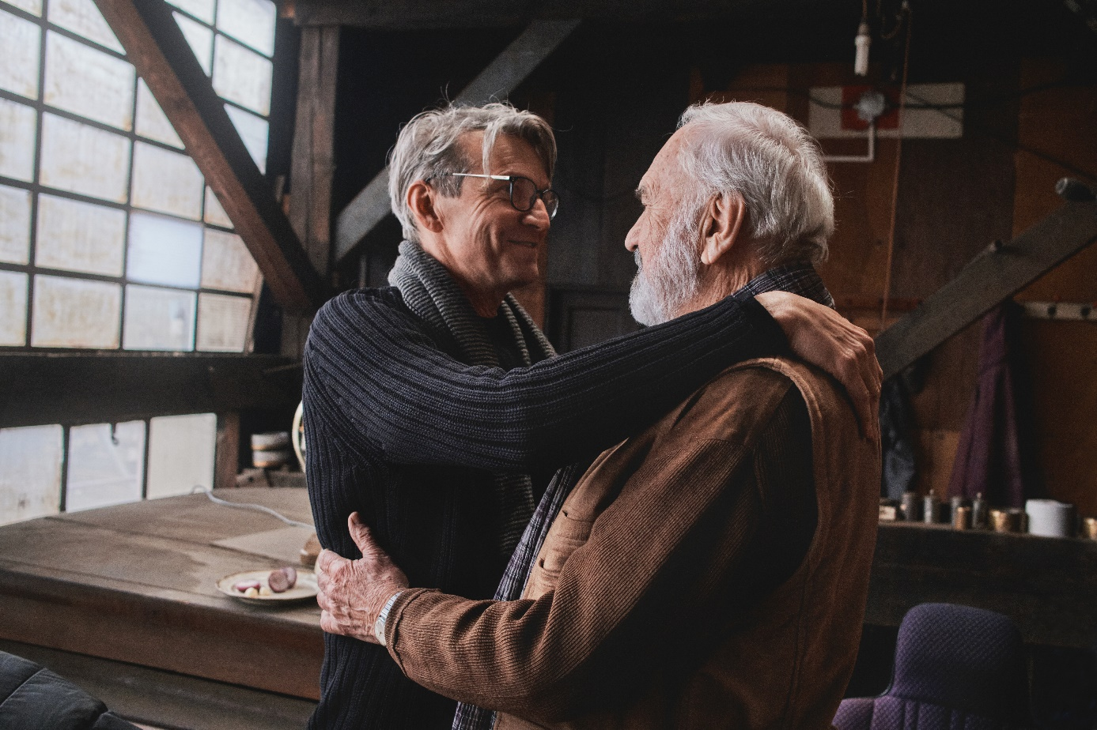

Ve filmu ho dokonce pohřbíte, nebral to nějak osobně?
To je naštěstí scéna, kterou si sám vymyslel. Je v jeho povídce Ruslan a Ludmila a já jsem se toho dost bál. Přece jenom je to symbolika a strkat vlastního tatínka do rakve je nepříjemné a nevhodné. Naštěstí je to komická scéna a tím to bylo snesitelnější . Táta měl pod sebou vyhřívanou dečku a dokonce nám v té rakvi i usnul, jak tam bylo příjemně. Mimo záběr dostal na prsa vyhřívacího medvídka a na hlavu čepici, takže vypadal i roztomile. Říkal jsem si, že když jsme spolu točili v krematoriu, tak jsme se taky první den báli a za týden jsme si zvykli. Byli jsme tam jako doma a zvykli si, že smrt je součástí života. Na to bychom si měli zvykat, protože smrti se nevyhne nikdo.

Tentokrát máte ale na place mnohem víc Svěráků, než jen tátu…
Čirou náhodou se na tomto filmu sešly čtyři generace Svěráků. Zdeněk hraje, já režíruju, můj syn František film střihá a mladší syn Ondra dělal druhého mikrofonistu. Poučili jsme se od Ládi Smoljaka, že je potřeba natáčet vlastní rodinu do filmu, protože domácí archivy se málokdy prohlížejí, ale když se film povede, běží pak i po letech v televizi, a my si můžeme zavzdychat – to je náš František, v Koljovi, malinkej, ten, co jezdí hrobníkovi na lopatě! Nebo naše Kačenka, dnes maminka vnoučátek, hrála na piano v Koljovi jako žačka paní Zázvorkové… No a tak jsme dneska vzali vnoučata, dva chlapečky, aby se tam taky objevili. Jen na vteřinu v rohu obrazu, nesou Betlémské světlo, ale jsou tam a jednou, až z nich budou velcí frackové, budeme říkat: Podívejte, jak jste byli roztomilí! I tady platí teorie, že režisér vytváří nový svět za rámem plátna, a ten svět chce jako dobyvatel obsadit svými lidmi. Takže si vybírá herce, kteří jsou mu podobní, obléká je podobně, vybírá si herečky, které by chtěl mít za ženu, nebo které vypadají jako jeho dcery. Takže samozřejmě když si obsadím vlastního tatínka a vnoučata, tak je to totální obsazení teritoria.

Do rodinného podniku se ale přimíchala třeba i dánská herečka Patricia Schumann, jak se to stalo?
To byla náhoda. Na tomto filmu jsme měli mít dánskou koprodukci, a tak jsme potřebovali mít i nějaké dánské umělce. Zadal jsem si do Googlu „danish actors“ a hledal mezi dánskými herečkami, která by se hodina na Ludmilu. Ta v našem filmu strašně málo mluví, takže to může být cizinka, má být charismatická, tajemná, a já jsem nechtěl známou tvář. Líbila se mi ale jenom jedna. Sehnal jsem si její poslední film a byla v něm výborná! Tak jsme si zaskypovali a ruka byla v rukávě. Tereza Voříšková jí pomocně namluvila věty, které bude říkat, pomalu česky, a ona se to s pomocí naší ambasády v Kodani naučila. Finální hlas jí pak dala Nela Boudová, protože Tereza hraje ve filmu postavu nedostupné lékárnice a kdyby mluvila i Ludmilu, měl by v tom divák zmatek. Tohle všechno jsme původně dělali kvůli dánskému grantu, který jsme nakonec nedostali. Ale bylo mi líto říct Patricii, že si najdeme někoho jiného. Tak přijela dánská herečka, zahrála Ludmilu a byla skvělá.

Důležitou roli hraje i prostředí, ve kterém se film odehrává. Jak složité bylo najít ty správné lokace?
V Horních Počernicích jsme našli dům, který byl prázdný a který nám vyhovoval, protože jsme si ho mohli zařídit, jak jsme chtěli. Vymalovat, vybourat otvory, jak potřebujeme, dokonce udělat i díry ve zdech, protože když točíte ve skutečném bytě, tak nemáte dost prostoru pro kameru. Byl to takový poloateliér, kde je výhodou, že za okny je skutečný prostor, zahrada. A je to samozřejmě mnohem levnější, protože se to nestaví a nemusí se tolik svítit. V některých místnostech jsme zkusili nesvítit vůbec, to odražené světlo ze zahrady se uvnitř tak měkce rozlévalo do stinných koutů vytvářelo na tvářích herců určitou intimitu. Toho jsme a natočili v něm niternější scény mezi Danielou Kolářovou a tatínkem, v nichž by divák mohl vnímat jemnější emoce.
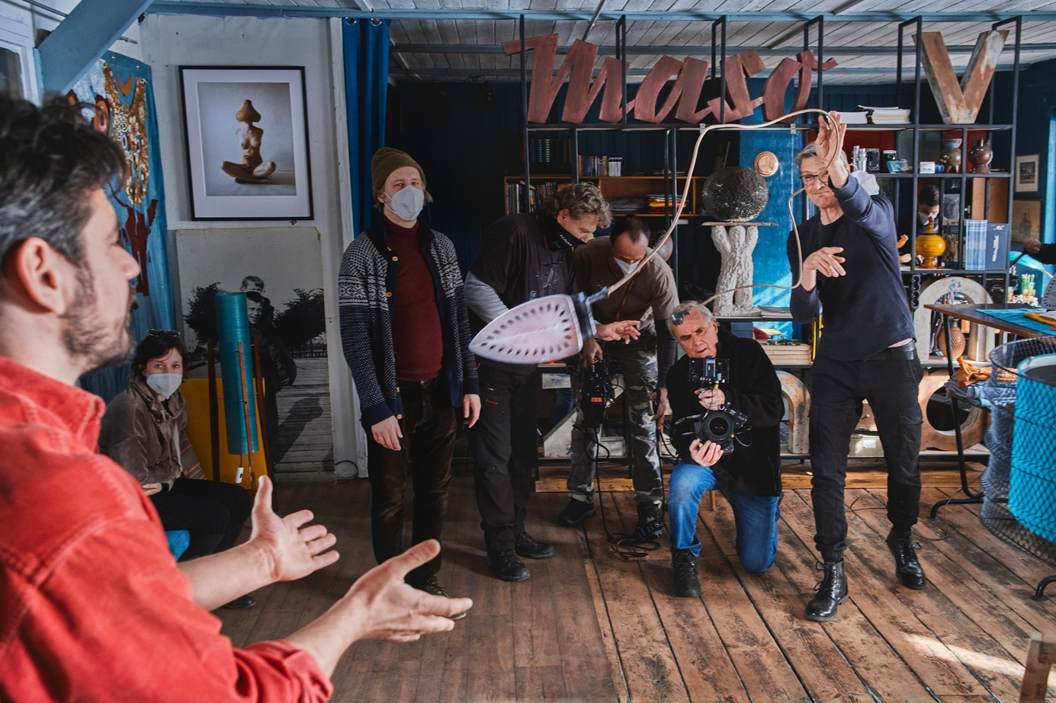

Zmínil jste kameru, ta je v tomto filmu speciální…
My tenhle film trochu jinak vyprávíme. Snažíme se nebýt klasičtí, realističtí, popisní, nejít po tvářích herců, ale spíš po obrazech… Jsou to výjevy, symbolické výjevy, takové jako najdeme v mýtech, legendách, pohádkách, i tou barevnou stylizací se snažíme o symboliku. Barvy jsou přece také symbolické, každý tón má jinou vibraci, svou frekvenci, a rezonuje v nás s nějakým pocitem – vášně, klidu, lásky, sobectví, naděje. A podobně jako tóny hudební i barvy dokáží znít v „akordech“. I s tím se pokoušíme pracovat, snažíme se každý záběr postavit jako obraz. A když nevíme, tak si říkáme, je to pohádka, je to komiks, musíme používat jednoduché, archetypální výjevy a symboly. Jakoby to kreslil výtvarník komiksu.

Zdeněk Svěrák

Jak moc z vás má postava Šejnohy?
Ta postava se moc neliší od skutečného autora těch povídek. Šejnoha jsem já, jen ještě trošku komičtější, přehnanější, než jsem ve skutečnosti. Udělá i pár trapasů, které já jsem neudělal… V tom příběhu je hodně autobiografického, ale ne všechno. Ve filmu je to trochu vymknuté z kloubů. Třeba spisovatel s manželkou. Já nejsem na ženu tak protivnej, to by mě hnala. Ale podstata tam je, že utíkám k počítači, abych psal, a ona by byla raději, abych se s ní díval na televizi, nebo ji vzal na výlet. Je tam takové mírné žárlení, on se více věnuje psaní, než komunikaci s ní… To má asi každý mužský, který se zajímá o svou práci a zanedbává manželku. Proto já mimo film píšu jenom povídky a ne romány. To by bylo na rozvod.
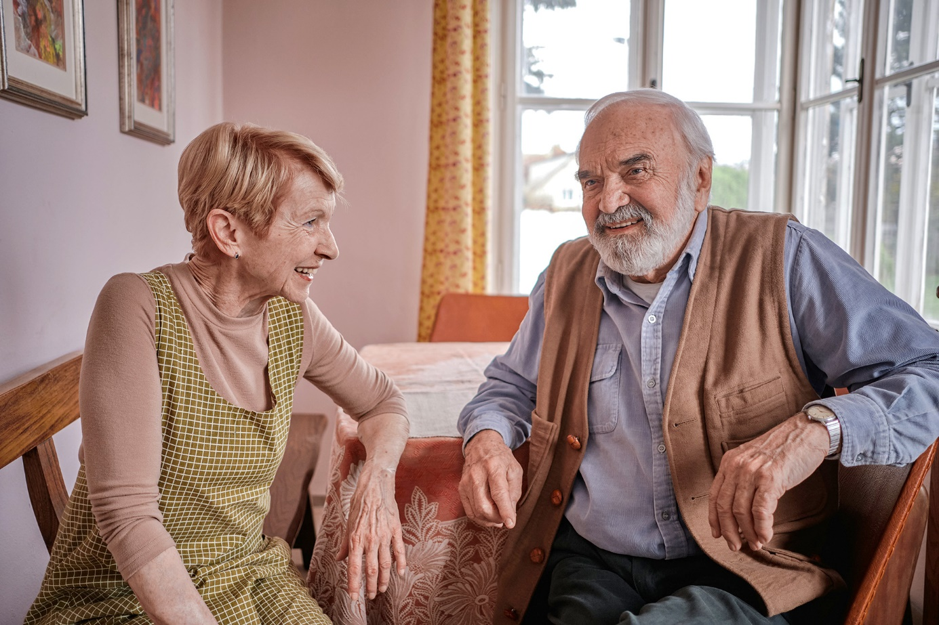

Tenhle film vznikl podle vašich povídek, ale scénář napsal váš syn Honza. Jak se vám líbí?
Ano, napsal si to sám a pěkně. Tady se ukázalo, že je lepší, když to dostanou jiné oči. Mě by třeba nenapadlo odvyprávět všechny tři povídky zároveň. A on je táhne přes toho spisovatele, který si neví se svými postavami rady. A to je na tom pěkné. Zajímavé je, že při natáčení to komické není. Veselohra se z toho stane, až když se ty kousky poslepují. Když se to dostane do kontextu.

Jste spokojený s obsazením filmu?
My jsme o tom přemýšleli společně a já jsem s tím finálním obsazením spokojen velice. Všichni si rozumíme, jako bychom byli v rodině. Jen mě mrzí, že jsem nebyl u milostné scény, kdy Kotek svede Voříškovou. To bylo natočeno beze mě. Jsou to postavy mé fantazie, takže kdyby Honza trochu chtěl, tak mě tam dá… Když Láďa Smoljak režíroval, tak jsem mu vyčítal, že do filmu obsazuje svoji rodinu, tam hrála maminka, oba synové… Ale koukám, že jsme se tomu neubránili ani my a že jsme nasadili ještě silnější kalibr.

Před kameru jste se postavil po pětileté přestávce. Byl jste hned zase „doma“, sžil jste se s kamerou a svou postavou bez problémů?
Když po pěti letech začnete zase filmovat, tak pořádně nevíte, kde je kamera, trochu se jí bojíte, ale pak už se zorientujete, odkud jste sledován… Moje sžití s postavou spočívalo v tom, že vím, že nehraju divadlo a nemusí mě být slyšet na balkoně. Když nehrajete pět let, tak zapomenete, že kamera a mikrofon za vás všechno udělají. To leknutí, údiv a tak dále, vůbec nemusíte počítat s těma balkónama, aby si toho všimly.

Měl jste nějaké speciální pokyny od pana režiséra?
Jo, nesměl jsem dělat mladýho. To byl takový úkol od Honzy. Když jsem viděl první denní práce, tak jsem zjistil, že chodím přihrble. Pořád. Tak jsem říkal, že s tím budu muset něco dělat, protože vypadám jako stařík. Ale on řekl, že to naopak budeme takhle držet. Čili hraju člověka ještě staršího, než jsem. Když jdu do schodů, pomáhám si zábradlím, když ze schodů, jsem rád, že tam to zábradlí je, šourám nohy v pantoflích… No, pro mě to není moc dobrý pohled, když se na to dívám. Ale dával mi jednu základní radu. Před každým záběrem mi pošeptal do ucha: Hlavně nehraj. Tak jsem nehrál, já jsem tam jenom byl.

Vojta Kotek

Koho ve filmu hrajete?
Hraju Matěje/Mária, což je povídková postava, kterou píše pan Šejnoha, spisovatel, náš stvořitel. Moje postava si v určitou chvíli uvědomí, že by mohla být psaná možná ostřejší tužkou, a že by měla získat pár ostřejších rysů, jako takový střelec.

Byl jste za tuto nabídku rád?
Já jsem strašně rád, že se mi poštěstilo být s klukama na place! To, že hraju u Cimrmanů, to je sen, který jsem se ani neodvážil snít. Nějak se to stalo a pro mě je to veliký štěstí a jsem za to strašně vděčnej. Myslím si, že táta by byl na mě pyšnej.

Vaší filmovou partnerku ztvárnila Tereza Ramba, jak se vám hraje s ní?
S Terezkou se mi hraje skvěle. My už jsme spolu párkrát točili, známe se dlouho a máme i nějakou partnerskou minulost, takže to je zábavné, když se může člověk opřít o něco, co už s tím druhým člověkem prožil. S Terezou jsme ale samozřejmě hlavně dobří přátelé, což je vždycky fajn. Ty dvě postavy spolu mají docela dost hádek, a ne že my bychom se neustále hádali, ale někdy se taky poštěstilo, takže máme z čeho čerpat. Ale ne, to si fakt dělám legraci! Samozřejmě je všechno hrané.
Hrajete dvojroli, a tak se i vaše vizáž přizpůsobila… Jaké to bylo bez vousů?
Když jsem se podíval na place do zrcadla, řekl jsem si, že bych to měl hrát nějak úplně jinak, že jsme někde na začátku udělali chybu a že bych měl udělat nějaký radikální řez. Tak jsem udělal radikální střih. Bylo to hrozný. Když jsem vylezl před make-up bus, normálně mi začala být zima na bradu! Vůbec jsem nechápal, že ty vousy dokáží takhle hřát. Cítil jsem se nahý, obnažený a o deset let mladší. Nebylo to příjemné. Je ale příjemné hrát dvojroli, mě se to ještě nikdy nepoštěstilo. Je to zábavné a výživné, a já doufám, že ta proměna je dostatečná.

Poznávali vás vůbec kolegové?
Je pravda, že když jsem přišel mezi ostatní lidi na plac, tak se mě lekali a říkali: Ježíši Kriste! Vladimír Smutný mi odmítal dál říkat Vojto a říkal: Teď už jsi Matěj. Takže to snad zafungovalo. Teď už jsme jen zvědaví, jestli tuhle proměnu přijmou diváci. Ale myslím, že je lepší, když se měním z holobrádka do vousáče, než obráceně. Mám v sobě samozřejmě obě ty polohy, obě jsou mi vlastní, nicméně je to asi tím, že častěji nosím vousy, takže v tom si připadám líp. Ne že bych snad byl nějaký proutník…

Tereza Ramba

Jaká je vaše postava v Betlémském světle?
Hraju Vendulu, což je lékárnice, která si o sobě myslí, že je upjatá, ale díky Máriovi zjistí, že je vlastně vášnivá. Pro mě to byla těžká role, Jan mi vždycky připraví nějakou výzvu, ať už to bylo ve filmu Po strništi bos, kdy jsem vlastně poprvé hrála maminku, nebo tady, kdy mě chvilku po porodu obsadil do role devatenáctileté slečny, která tam má jednu nahou scénu za druhou. Jemu tak můžu poděkovat, že jsem se během těch tří měsíců dostala do formy. Ale byla to hrozně hezká práce.

Jak se vám točily ty „nahé“ scény s Vojtou Kotkem?
Myslím, že s kýmkoliv jiným, než s Vojtou, by se mi to točilo těžko. My se opravdu známe, jsme v podstatě jako rodina a to je pro mě zásadní. Tím, že jsem to nikdy předtím nedělala, ale Honza přišel s tak krásným, něžným scénářem, jsem si říkala, že on a kameraman Vladimír Smutný si zaslouží důvěru, a že když už to mám někdy udělat, tak pořádně a s Honzou. Jsem ráda, že obsadil Vojtu, protože se s ním cítím bezpečně, než s někým cizím.

A jak se vám pracovalo s panem režisérem?
Natáčení s Honzou bylo náročnější, protože jsou s Vladimírem Smutným oba opravdu hodně vizuální. Vizuální stránka dostává spoustu prostoru, což je ale dobře, to z filmů mizí, a přitom je to strašně důležité. I když pro herce o to těžší, protože musíme udržet pozornost dlouho na malých plochách.

Ondřej Vetchý

Co pro vás znamená točit „se Svěráky“?
To už je pro mě za ty roky něco naprosto organického, přirozeného. Považuji svoji účast za svoji povinnost, být těm dvěma dospělým mužům k dispozici. Jediné, co mě zmátlo, bylo to, když jsme si poslední natáčecí den v autobusu vyměňovali filmové prádlo za svoje civilní. Tam mi Zdeněk řekl: Jsem rád, že jsi byl členem našeho týmu. To mi přišlo takové srandovní, ani jsem to nekomentoval, protože ať se jim to líbí, nebo ne, tak jsem členem týmu, který vnímám spíš jako rodinu. Je to už strašně let a precizovat to tímto způsobem mi přišlo přinejmenším nedostatečné.

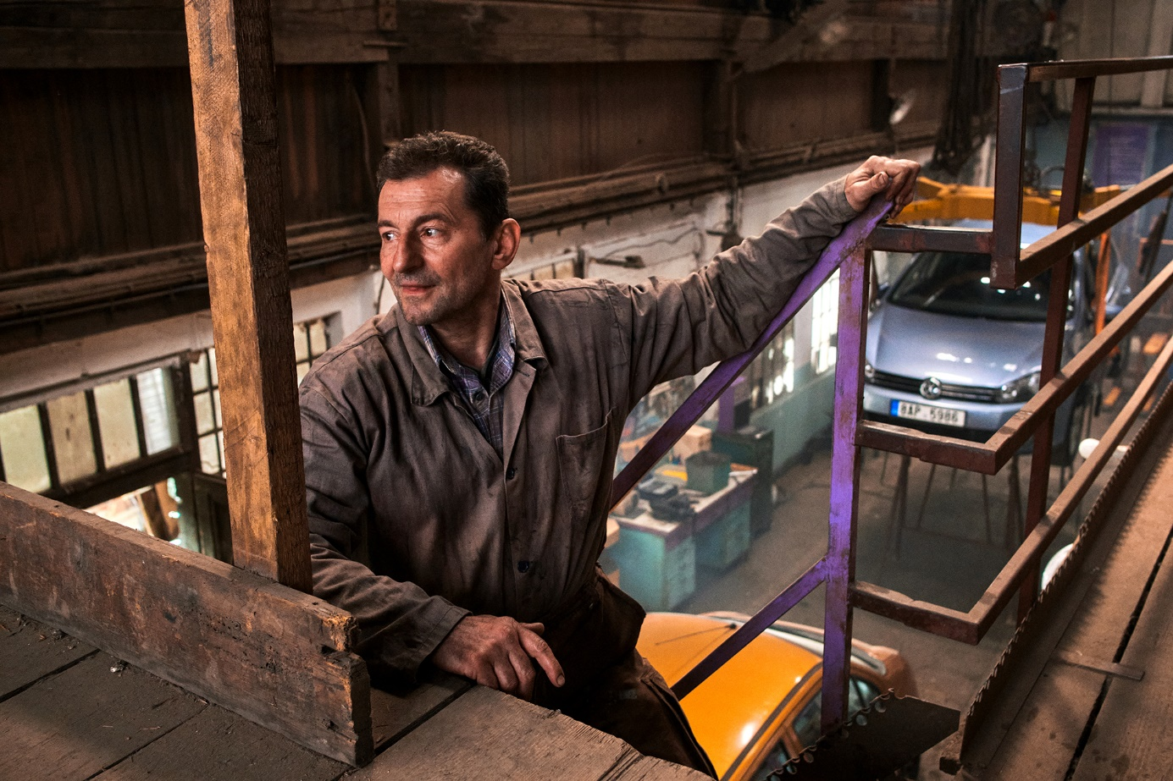

Jaká je vaše postava v tomto filmu, liší se nějak od vašich ostatních?
Hraju tam chlapa, který se jmenuje Bakalář. Je to majitel autoservisu, takového komorního, ve starém prostředí, je to vlastně taková prvorepubliková továrnička. On tam dělá spoustu věcí na koleně, je evidentně schopnej a šikovnej, ale jakoby mu to nestačilo, objevil v sobě nějakým záhadným způsobem léčitelské schopnosti. A tak osciluje mezi tím, jestli má zůstat i nadále jenom opravářem vozů, nebo jestli se má pustit naplno do téhle sekundární profese. Během příběhu učiní velké rázné rozhodnutí. Myslím si, že v součinnosti s postavou pana Šejnohy, kterého ztvárňuje Zdeněk Svěrák, je to pro mě jistým způsobem taková analogie na hrobníka Brože a pana Louku z filmu Kolja. Ta konfigurace je podobná, ale všechno okolo je jinačí.

Hrál jste už v Honzově debutu Obecná škola, jak se podle vás změnila jeho práce za těch třicet let?
Honza má v podstatě velmi podobný přístup, jako míval, s tím rozdílem, že zmužněl. V tom dobrém slova smyslu. Stal takovým uznalejším, jemnějším, myslím si, že líp pracuje i se sociální inteligencí a komunikací. Dříve, když chtěl dosáhnout své představy, tak uměl být i razantnější v prosazování, domáhání, dovolávání se toho, co vyžaduje od interpretů nebo tvůrců, se kterými spolupracuje. Takhle mu to sluší víc, je mi tím strašně milej. Moc si toho vážím, protože pro mě přátelství primárně znamená i něco, co třeba on nikdy neměl příležitost, i díky svému nastavení, zakusit. Ale vzniklo mezi námi velké pouto, které jsme celou dobu pěstovali. Onehdy jsem ho za to pochválil a on to vyhodnotil tak, že jako stárnu. To je pak těžký, když se do toho pustíte, ale já se do toho budu pouštět vždycky.

Jitka Čvančarová

Jaká byla spolupráce s Janem Svěrákem?
Ten scénář je tak krásný a pro herce je to radost, když sám pro sebe nemusí změnit ani slovo, když mu to jde samo do pusy. To je za odměnu. Jsme zvyklí, že se na scénářích pracuje i potom na place, ale tady člověk nemusel měnit ani čárku, hrálo se to samo. Honza přesně věděl, co chce, věděl, proč to chce, byl srozumitelný… Myslím si, že ani není možné mu nerozumět nebo nepochopit, hned je vám jasné, o co mu jde. A i když jsme něco opakovali, tak jsme věděli proč. Mám ten scénář hrozně ráda, moc se mi líbí. A myslím, že lidi budou nadšeně hltat něco tak vztahotvorného, láskyplného, vlídného, milého, ale zároveň smutného a tragického. No, je to život, život tak, jak je.

Vaším hereckým kolegou byl chlapec s Downovým syndromem, jak se vám s ním hrálo?
Já docela dlouho pracuji s dětmi různých handicapů, 15 let se pohybuji v neziskovém sektoru a v charitativní oblasti vůbec, takže to pro mě nebyla úplně novinka. Martin, který hraje Vojtu, byl strašně šikovný a tvárný, až mě překvapilo, že není unavený, protože být na place je hodně náročné. Pamatovat si všechny ty věci a opakovat je stejně, je pro nefilmaře opravdu těžké. Je to takový mazlící syn, je hodně kontaktní, a já mám strašnou radost, že nám to tak fungovalo.

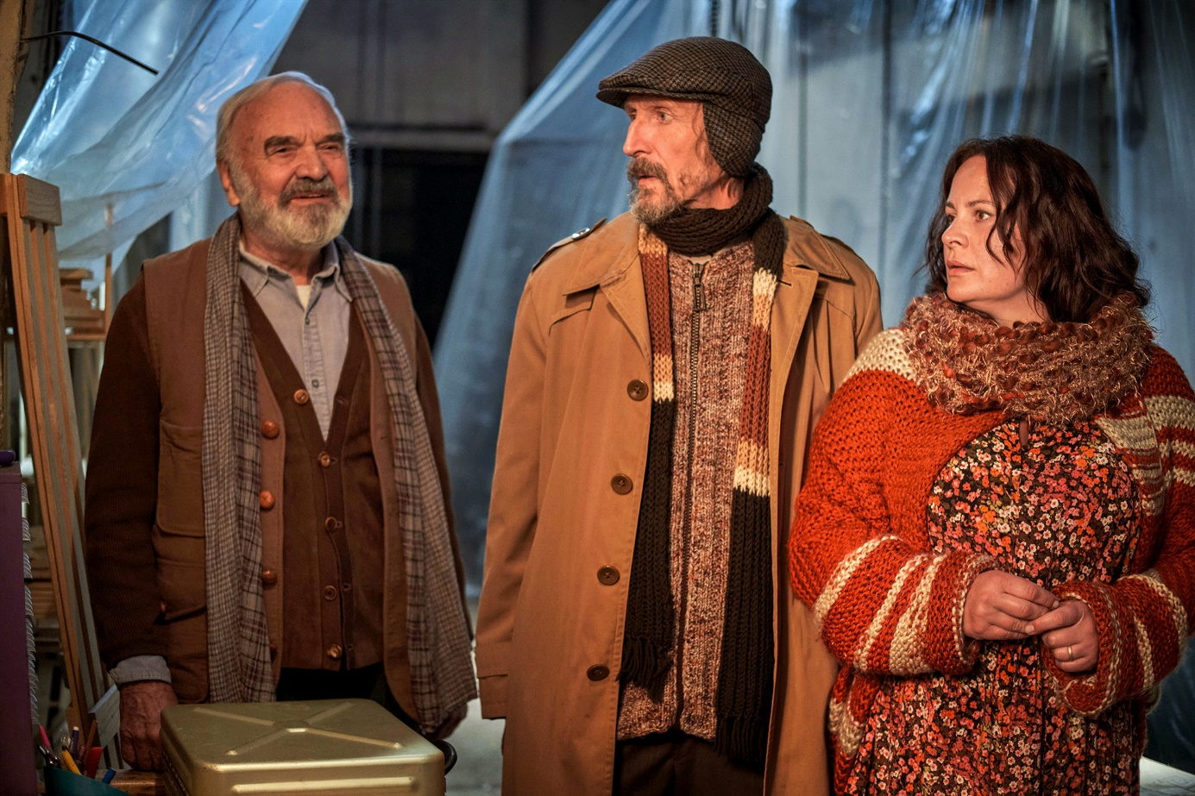

Vladimír Javorský

Koho v tomto filmu ztvárňujete?
Je to tatík, patrně suchar, ale jako v každém sucharovi a v každém člověku je v něm kousek člověčiny, která má šanci se vyjevit. Když jsem četl předešlou verzi scénáře, říkal jsem Honzovi, že mi to hodně připomíná filmy Woodyho Allena. Takové to, jak je člověk zároveň in a zároveň out, je tam spousta stylů, žánrů, jako Mocná Afrodité. Tohle mě na tom velmi bavilo.

Jak se vám pracovalo s Janem Svěrákem?
Od té doby, co jsem viděl Kukyho, mám pocit, že Honza je s řemeslem daleko, s tím, jak krásně vidí film. Ještě navíc dělá s Vladimírem Smutným… A to nemluvím o tom, že si to dokáže i napsat. Já na něj koukám svým způsobem s obdivem. Ta příjemná atmosféra s ním na place je také velmi povzbudivá, je mi v tom dobře, musím říct.

Proč si myslíte, že obsadil do role suchara právě vás?
Asi že jsem suchar. Hodil mě k Jitce Čvančarové a asi mu to přišlo kontrastní, zajímavé… Víte, my máme v rodině Vendu, synovce mojí ženy, který má Downův syndrom, takže mi to přijde úplně normální. Navíc to jsou lidi se strašně otevřeným srdcem a Martin není vůbec jiný, je prostě krásný, je super. Prostě normální kluk. Tak jako já jsem hubenej a někdo nosí brejle, on má Downův syndrom.

